KURSSIMONISTE
Opiskelijan nimi: __________________________________________
ELÄMÄNKATSOMUSTIETO
Katsomukset ja ihmisoikeudet
Aikuisten perusopetus 2025-2026, päättövaihe
Opettaja: Kaisu Österinen
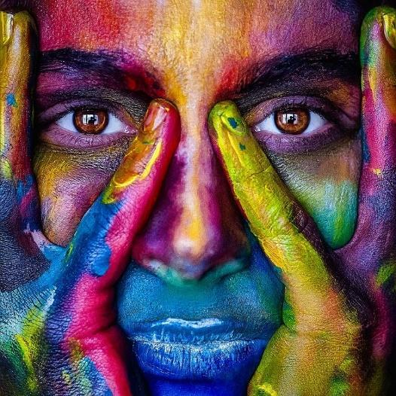
Tavoitteet:
Oppia ymmärtämään erilaisia ihmisiä ja ajatuksia.
Oppia ymmärtämään tärkeitä asioita suomalaisesta yhteiskunnasta.
Elämänkatsomustiedossa mietitään kaikille ihmisille yhteisiä kysymyksiä, esim.
Mitä on hyvä elämä?
Mikä on oikein ja väärin?
Mikä on elämän tarkoitus?
Mitä pitää osata? (arvosana 5)
• uudet sanat (elämänkatsomukseen liittyvät käsitteet)
• muistaa yksi kulttuurin perustekijä ja yksi Unescon maailmanperintökohde
• muistaa vähintään kaksi katsomusta
• muistaa maailmankatsomukseen liittyvät asiat
• sanoa esimerkki ihmisten yhdenvertaisesta kohtelusta
• kertoa eri tekojen eettisestä puolesta, onko teko oikein, väärin vai ei kumpaakaan
• kertoa miten itse voi vaikuttaa maapallon tulevaisuuteen
• kertoa ihmisarvoon tai ihmisoikeuksiin liittyviä asioita

Oppimateriaali: kurssimoniste
Arviointi: (numeroarviointi 4-10) tuntiaktiivisuus, kotitehtävät sekä loppukoe.
Oppitunnit: PK24A ma ja ke klo 15.15- luokka 49 / PK24D ti ja to klo 17.00- luokka 53
Kurssin aikataulu ja sisältö:

PK24A | PK24D
Päivä | Päivä | Aihe
7.1 | 8.1 | 1.Perimmäiset kysymykset ja ihmiskuva
12.1 | 13.1 | 2. Uskonnot ja uskonnollinen maailmankuva
14.1 | 15.1 | 3. Arvot ja moraali
19.1 | 20.1 | 4. Käsitys tiedosta ja tieteellinen maailmankuva
21.1 | 22.1 | 5. Maailmankatsomus ja elämänkatsomus
26.1 | 27.1 | 6. Uskontokritiikki ja uskonnonvapaus
28.1 | 29.1 | 7. Ihmisarvo ja ihmisoikeudet
1.2 | 2.2 | 8. Ennakkoluulot ja suvaitsevaisuus
3.2 | 4.2 | 9. Maailmanperintökohteet ja UNESCO
9.2 | 10.2 | 10.Ympäristö, luonto ja kestävä tulevaisuus
 | 12.2 | 11. Hyvä elämä
11.2 | 24.2 | Loppukoe
6.3 | 6.3 | Kokeen palautus
27.3 | 27.3 | Uusinta

Kurssin tiedot

OPPIAINE: Elämänkatsomustieto
KOODI: et1
NIMI: Katsomukset ja ihmisoikeudet

OPETTAJA: Kaisu Österinen

OPISKELUMATERIAALI: Kurssilla ei ole oppikirjaa. Saat materiaalin opettajalta.

ARVIOINTI: Kurssiin kuuluu uusien sanojen opettelu, aktiivinen osallistuminen oppitunneilla, kotitehtävät, välitesti sekä loppukoe.

Arvosanan 5 saa, kun opettelee peruskäsitteet eli uudet sanat.

KOULUN SÄÄNNÖT:
LÄSNÄOLO:
Ole läsnä jokaisella oppitunnilla. Kurssilla on 11 opetuskertaa. Oppitunnilla ei ole taukoa. Välitunti on tauko. Opettaja merkitsee poissaolot ja myöhästymiset Wilma-järjestelmään.
POISSAOLO:
Poissaoloja ei saa olla yli neljää (4) opetuskertaa (= yli 8 oppituntia). Jos poissaoloja on liikaa, kurssi keskeytyy.
MYÖHÄSTYMINEN:
Tule oppitunnille ajoissa. Älä myöhästy. Jos myöhästyt tai olet poissa oppitunnilta, opettaja merkitsee sinulle poissaolon.
PUHELIN:
Matkapuhelin eli kännykkä täytyy olla oppitunnilla äänettömällä (= äänetön). Kokeen ajaksi opettaja kerää puhelimet pois. Oppitunnilla ei saa kuvata tai äänittää ilman opettajan ja opiskelijoiden lupaa.
LUNTTAAMINEN:
Testissä ja kokeessa lunttaaminen tai lunttaamisen yritys on ehdottomasti kielletty! Lunttaamisesta tai sen yrityksestä tehdään ilmoitus rehtorille ja koe/tehtävä on hylätty.
KOPIOINTI:
Toisen opiskelijan vastausten kopiointi tai internetistä tekstin plagiointi on kielletty. Näiden sääntöjen rikkominen johtaa kurssisuorituksen keskeytymiseen.
TURVALLISUUS:
Lue ohje hätätilanteisiin. Ohje on seinällä luokan oven luona. Sairaana ei saa tulla kouluun!
SIISTEYS:
Kun oppitunti loppuu, laita roskat roskakoriin, pöytä suoraan ja tuoli pöydän alle.

- Perimmäiset kysymykset ja ihmiskuva

Onko jumala olemassa?

Onko yliluonnollisia asioita olemassa?

Onko ihminen hyvä vai paha?

Onko ihmisellä sielu?

Onko ihmisellä jokin tehtävä maailmassa?

Loppuuko ihmisen elämä kuolemaan?

Voiko ihminen herätä kuolleista?

Onko kuoleman jälkeistä elämää?

Onko paratiisi/taivas/helvetti olemassa?

Nämä ovat perimmäisiä kysymyksiä, mitä kaikki ihmiset joskus miettivät. Emme voi varmasti tietää mikä on oikea vastaus näihin kysymyksiin. Vastaamme kysymyksiin niin kuin uskomme. Uskonnot antavat ihmiselle vastauksia isoihin perimmäisiin kysymyksiin.

Monet perimmäisistä kysymyksistä liittyivät ihmiseen. Ihmiset miettivät mikä ihminen on, mistä ihminen on tullut ja mikä on ihmisen elämän tarkoitus. Nämä ajatukset yhdessä ovat sinun ihmiskuva eli käsitys ihmisestä.

Uskonnollinen ihmiskuva tarkoittaa, että vastaus näihin kysymyksiin tulee uskonnosta. Usein uskonnollinen ihmiskuva sanoo, että Jumala loi ihmisen. Ihmisellä on sielu ja ruumis. Uskonnollisen ihmiskuvan mukaan elämä on valintoja hyvän ja pahan välillä. Jumala kertoi ihmiselle, mikä on oikein ja mikä on väärin. Uskonnollisen ihmiskuvan mukaan hyvä ihminen, joka noudattaa Jumalan käskyjä, pääsee kuoleman jälkeen taivaaseen. Syntinen ihminen eli ihminen, joka rikkoo Jumalan käskyjä, joutuu helvettiin.

TEHTÄVÄT:
Lue teksti uudestaan. Alleviivaa uudet sanat. Kirjoita ne tähän, käännä ne omalle kielelle ja opettele ulkoa. Tämä on kotitehtävä joka kerta.

1. Mitä tarkoittaa perimmäinen kysymys?
________________________________________________________
________________________________________________________
________________________________________________________

2. Kirjoita ja kerro millainen on sinun ihmiskuvasi.
a. Mikä ihminen on?
____________________________________________________________

b. Mistä ihminen on tullut?
____________________________________________________________

c. Mikä on ihmisen elämän tarkoitus?
____________________________________________________________

d. Onko ihminen hyvä vai paha?
____________________________________________________________

e. Onko ihmisellä sielu?
____________________________________________________________

f. Onko ihmisellä jokin tehtävä maailmassa?

____________________________________________________________

g. Loppuuko ihmisen elämä kuolemaan?

____________________________________________________________

- Uskonto ja uskonnollinen maailmankuva

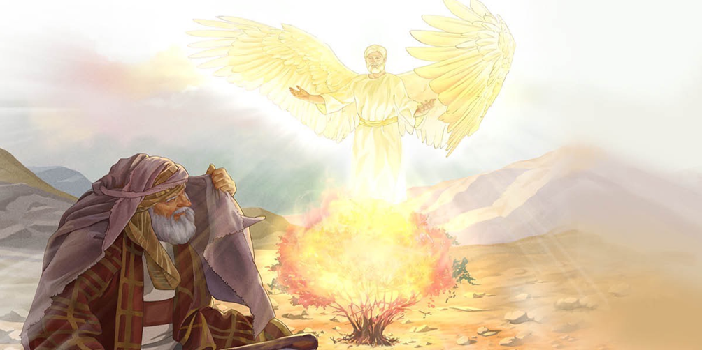
Historiassa on ollut henkilöitä, jotka ovat kokeneet jotakin, mikä on ollut heille kaikkein tärkeintä. He ovat kertoneet siitä toisille ihmisille. Näin on muodostunut uskontoja. Maailmassa on monia uskontoja. Ne ovat erilaisia, mutta niissä on kolme samaa asiaa: 1. Uskonnoissa uskotaan yliluonnolliseen kuten jumaliin. 2. Uskonnoissa on pyhiä asioita ja ihmisillä on kokemuksia pyhästä. Pyhä on kaikkein tärkeintä. Se kuuluu jumalalle. 3. Uskonnot kertovat vastauksia perimmäisiin kysymyksiin. Ne antavat vastauksia myös kysymykseen, miten elää.
Maailmankuva on ihmisen käsitys siitä, millainen maailma ja todellisuus ovat, mistä maailma on tullut ja mitä on olemassa. Jokaisella ihmisellä on oma maailmankuva. Maailmankuva kehittyy ja muuttuu elämän aikana. Ihmisen maailmankuvaan vaikuttavat monet asiat, esimerkiksi omat kokemukset, koti, perhe, ystävät, opitut tiedot, uskonto ja kulttuuri.
Uskonnollinen maailmankuva perustuu uskontoon. Suuria monoteistisiä eli yksijumalaisia uskontoja ovat juutalaisuus, kristinusko ja islam. Ne ovat myös kirjauskontoja ja niiden maailmankuva perustuu pyhässä kirjassa kerrottuihin tapahtumiin.
Uskonnolliseen maailmankuvaan kuuluu aineellisen maailman lisäksi yliluonnollinen maailma. Niiden maailmankuvan mukaan maailma syntyi, koska Jumala loi maailman.

Tehtävät:
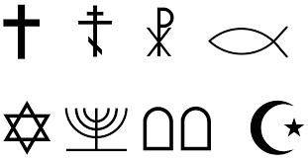
Lue teksti uudestaan. Alleviivaa uudet sanat. Kirjoita ne tähän, käännä uudet sanat omalle kielelle ja opettele ulkoa. Tämä on kotitehtävä joka kerta.

- Mitkä asiat ovat samoja eri uskonnoissa?
_______________________________________________________________
_______________________________________________________________
_______________________________________________________________
- Mitä tarkoittaa maailmankuva? ______________________________________________________________________________________________________________________________
- Millainen maailmankuva sinulla on? ______________________________________________________________________________________________________________________________
- a. Mistä maailma tuli monoteististen uskontojen mukaan? (Miksi maailma on olemassa?)

_______________________________________________________________

b. Mistä ihminen tuli monoteististen uskontojen mukaan? (Miksi ihminen on olemassa?)

_______________________________________________________________
- Arvot ja moraali

Arvot ovat ihmiselle tärkeitä asioita, joita hän pitää arvokkaina. Ne ohjaavat ihmisen elämää. Arvo on se, mitä me pidämme tärkeänä. Sanomme hyväksi asiaa, jota arvostamme. Kaikki asiat, jotka ovat hyviä ja tärkeitä, ovat arvoja. Arvot ovat abstrakteja eli niitä ei voi koskea kädellä. Suomalaiset arvostavat usein työpaikkaa, perhettä, terveyttä ja luontoa. Jokaisella ihmisellä on omat tärkeät arvot. Arvot syntyvät kodin ja kulttuurin vaikutuksesta.
Arvo voi olla asia, joka on itse arvokas, eli asia, jota haluamme sen itsensä takia. Esimerkiksi onnellisuus on tällainen asia. Emme halua onnellisuutta sen takia, että tulisimme rikkaiksi, vaan haluamme onnellisuutta, koska se on itse iso arvo. Myös rakkaus, nautinto tai ystävyys ovat asioita, joita haluamme niiden itsensä takia. Ne ovat itseisarvoja.
Arvo voi olla myös asia, jota haluamme toisen asian takia. Esimerkiksi raha, rikkaus, hyvä puhelin tai nopea auto ovat välinearvoja. Ihmiset arvostavat niitä, koska ne ovat välineitä, joilla ihminen voi saada jotakin tärkeämpää. Esimerkiksi rahalla saa ruokaa perheelle.

Moraali on käsitys siitä, mikä on hyvää ja pahaa tai mikä on oikein ja väärin. Moraali on arvojen ja normien järjestelmä. Moraali ohjaa ihmisten elämää ja toimintaa toisten ihmisten kanssa. Ihmisen ajatukset moraalista kehittyvät lapsesta asti. Siihen vaikuttavat läheiset ihmiset sekä uskonto ja kulttuuri, jossa ihminen elää.
Ihmiset ovat monista moraaliin liittyvistä kysymyksistä samaa mieltä. Monet ihmiset ajattelevat, että tappaminen ja varastaminen on väärin. Joistakin asioista ihmiset ovat eri mieltä. Joku voi ajatella, että tappaminen on aina väärin. Joku toinen taas ajattelee, että kuolemanrangaistus on oikein. Joku voi ajatella, että valehteleminen on väärin ja aina pitää puhua totta. Joku toinen taas voi ajatella, että valehteleminen voi joissakin tilanteissa olla oikein. Jokaisella ihmisellä on oma moraali. On tärkeää, että ihminen ymmärtää omaa moraaliaan ja sitä, mistä se tulee. Näin on helpompi ymmärtää muiden moraalia.
Etiikka on tiede, joka tutkii moraalia. Etiikkaan liittyvissä kysymyksissä mietitään millä tavalla pitäisi tehdä, että tekee oikein.

Moraali vastaa esimerkiksi kysymyksiin:
Mikä teko on oikein?
Mitä ei saa tehdä?
Mitkä ovat tärkeimmät arvot?
Millainen on hyvä ihminen?
Miten ihmisen pitää elää?

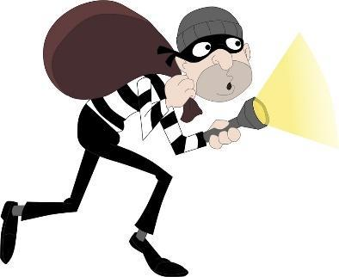
Moni ajattelee, että varastaminen on väärin.

Tehtävät:
Lue teksti uudestaan. Alleviivaa uudet sanat. Kirjoita ne tähän, käännä sanat omalle kielelle ja opettele ulkoa. Tämä on kotitehtävä joka kerta.

- Alleviivaa tekstistä, mitä itseisarvo tarkoittaa.

Mitkä asiat ovat sinulle itseisarvoja? Kirjoita kolme asiaa.

__________________________________________________________
__________________________________________________________
__________________________________________________________

- Alleviivaa tekstistä, mitä välinearvo tarkoittaa.

Mitkä asiat ovat sinulle välinearvoja? Kirjoita kolme asiaa.

__________________________________________________________
__________________________________________________________
__________________________________________________________

- Mitä moraali tarkoittaa?
____________________________________________________________________________________________________________________________________________________________________________________________________________________________________________________________

- Mistä olet oppinut moraalisi? Mistä sinun moraalisi tulee?
_________________________________________________________________________________________________________________________________________________________________________________________________________________________________________________________________________________________________________________________________________________________

- Sinun MORAALI

Mitä sinun mielestä ei saa tehdä? Mitkä ovat kolme tärkeintä moraalisääntöä sinulle?
__________________________________________________________
__________________________________________________________
__________________________________________________________

- Onko asia oikein (pitää tehdä)/ väärin (ei saa tehdä) / neutraali?

1. Varastaa ruokaa ___________________________________
2. Antaa ruokaa köyhälle ihmiselle ______________________
3. Valehtelee äidille __________________________________
4. Antaa kaverille lahjan ______________________________
5. Syö riisiä ________________________________________
6. Syö sianlihaa _____________________________________
7. Seksi jos ei ole naimisissa ___________________________
8. Ajaa autolla ______________________________________

- Mitä etiikka tarkoittaa?
______________________________________________________________________________________________________________________________

Moraali ei ole sama kuin laki. Jos laki on huono eikä ole moraalin mukainen, ihmiset eivät kunnioita sitä.

- Käsitys tiedosta ja tieteellinen maailmankuva
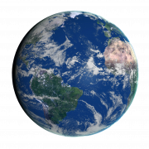

Voiko ihminen tietää mitä tulee tapahtumaan?

Mitä tieto on?

Voiko tiede selvittää kaikki asiat?

Tieto on hyvin perusteltu uskomus. Tieteellinen tieto on saatu tutkimuksen avulla. Tieteelliseen tietoon luotetaan, koska sillä on hyvät perustelut. Tutkijat tarkistavat tieteellisen tiedon perusteluja kriittisesti. Kun tutkimus kehittyy, saadaan uutta tietoa. Uusi tieto voi näyttää, että aikaisempi tieto ei pidäkään paikkaansa. Tieteellinen tieto korjaa itseään. Se lisääntyy ja voi muuttua. Kaikkia asioita ei voi tutkia tieteellisesti.
Käsitys tiedosta tarkoittaa ihmisen käsitystä siitä, mitä voi tietää ja mistä hän voi saada oikeaa tietoa. Joku ihminen voi ajatella, että oikeaa tietoa saa sanomalehdistä tai television uutisista. Joku ihminen voi ajatella, että oikeaa tietoa saa internetistä. Joku taas voi ajatella, että oikeaa tietoa saa omasta uskonnosta. Jokaisella ihmisellä on erilainen käsitys tiedosta.
Jokaisella ihmisellä on oma erilainen maailmankuva. Ihmisen maailmankuva kertoo, millainen maailma hänen mielestään on ja mitä on olemassa. Tieteellinen maailmankuva on uskonnoton. Tieteellisen maailmankuvan mukaan on vain aineellinen maailma: on vain aineellisia elollisia asioita kuten ihmisiä, kukkia ja kissoja, sekä elottomia asioita kuten tähtiä, hiekkaa ja vettä. Uskonnoton ihmiskuva perustuu tieteeseen. Tieteen mukaan ihminen on kehittynyt evoluution seurauksena. Uskonnoton moraali sanoo: ihmisen täytyy elää lakien ja normien mukaan ja jokaisen täytyy kunnioittaa ihmisoikeuksia ja yhteisiä arvoja. Yleisiä maailmankuvia ovat uskonnollinen tai tieteellinen maailmankuva.

Tehtävät:
Lue teksti uudestaan. Alleviivaa uudet sanat. Kirjoita ne tähän, käännä ne omalle kielelle ja opettele ulkoa.

- Mitä tarkoittaa käsitys tiedosta?
_____________________________________________________________________________________________________________________________________________________________________________________________

- Mistä sinä saat oikeaa tietoa?
_____________________________________________________________________________________________________________________________________________________________________________________________

- TÄYDENNÄ SOPIVA SANA.
Joku ihminen ajattelee, että maapallo on pyöreä planeetta avaruudessa.
Hänellä on _____________________________________________ maailmankuva.

Joku ihminen ajattelee, että on olemassa enkeleitä ja henkiolentoja, mitä emme voi nähdä.
Hänellä on _____________________________________________ maailmankuva.
- Maailmankatsomus ja elämänkatsomus
Katsomus on tapa katsoa maailmaa ja elämää. Maailmankatsomus sisältää maailmankuvan, käsityksen tiedosta ja arvot ja moraalin. Maailmankatsomuksia on erilaisia. Ihmisen maailmankatsomus näkyy siinä, miten hän ajattelee ja käyttäytyy.
Elämänkatsomus tarkoittaa ihmisen omaa maailmankatsomusta. Ihmisen omassa elämänkatsomuksessa voi olla osia erilaisista maailmankatsomuksista (esim. tieteellinen, uskonnollinen, poliittinen...). Ihmisen elämänkatsomukseen kuuluu hänen maailmankuva, käsitys tiedosta sekä arvot ja moraali. Se on asenne elämään.
Ihmisen katsomukseen vaikuttavat hänen kotinsa ja perheensä, kulttuuri ja koulutus sekä uskonto ja persoona. Ihmisen oma kulttuuri vaikuttaa siihen, millaisena ihminen näkee maailman ja mitkä asiat ovat tärkeitä hänelle.
Kun ihminen on kasvanut yhdessä kulttuurissa, hänen voi olla vaikea ymmärtää toista kulttuuria ja toisen kulttuurin tapaa elää ja ajatella. Kulttuuria ei voi vaihtaa yhtäkkiä, eikä ihminen voi helposti ajatella asioita niin kuin toiseen kulttuuriin kuuluva ihminen tekee, koska hänen maailmankatsomus on erilainen. Ihminen voi kuitenkin aina yrittää ymmärtää toisen ihmisen tapaa ajatella ja elää.
Ihmisen maailmankatsomus myös muuttuu elämän aikana, esimerkiksi muutto toiseen maahan, uuden ammatin opiskelu tai muu iso kokemus voi muuttaa ihmisen maailmankatsomusta.
Maailmankuva muuttuu, kun aikaa kuluu. Sinun maailmankuvasi ei ole samanlainen kuin sinun isovanhempien maailmankuva.

Länsimaissa on yleinen kehitys, jonka nimi on maallistuminen. Maallistuminen tarkoittaa sitä, että uskonnon merkitys ihmisten elämänkatsomuksessa pienenee ja uskonto ei ole ihmisille tärkeä. Useampi ihminen Suomessa on nykyään agnostikko tai ateisti. Aikaisemmin tämä oli harvinaista. Melkein kaikki ihmiset täällä olivat kristittyjä. Ateisti ajattelee, että Jumalaa ei ole. Agnostikko ajattelee, että ihminen ei voi tietää onko Jumalaa olemassa. Kumpikin ajattelee, että uskonto ei ole tärkeä.

Tehtävät:
Lue teksti uudestaan. Alleviivaa uudet sanat. Kirjoita ne tähän, käännä ne omalle kielelle ja opettele ulkoa.

1. Mitä kuuluu maailmankatsomukseen?
________________________________________________________________________________

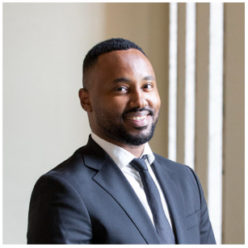
Suldaan Said Ahmad on muuttanut lapsena Somaliasta Suomeen. Hän on käynyt koulun Suomessa ja hän on suomalainen. Hän oli vasemmistoliiton kansanedustaja. Hän on muslimi ja hänelle somalialainen kulttuuri on tärkeä.

2. Mitä luulet, mitkä asiat vaikuttavat Suldaan Said Ahmadin elämänkatsomukseen?
____________________________________________________________________
_________________________________________________________________________
_________________________________________________________________________
_________________________________________________________________________

- Humanismi ja uskontokritiikki
Uskonnotonta ajattelua oli ensimmäisen kerran antiikin Kreikassa 300-luvulla eaa. Nykyajan uskonnoton ajattelu syntyi 1700-luvulla valistuksen aikana Ranskassa. Tieteen, edistyksen ja järjen korostaminen alkoi. Aikakauden ajattelijat, valitusfilosofit, asettivat järjen ja tieteen uskontoa vastaan. Tästä syntyi uskontokritiikki.
Valistusfilosofit halusivat poistaa uskonnon vallan. He sanoivat, että uskonto käyttää valtaa väärin ja estää ihmistä ajattelemasta itse. Järkevä ihminen voi ajatella itse, joten uskonto on huono asia ihmiselle. Valistusfilosofit sanoivat myös, että ihminen ei ole onnellinen, kun hän pelkää Jumalaa. Heidän mukaansa uskonnot aiheuttavat paljon sotia ja riitaa. Maailma on parempi, kun ei ole uskontoa. He ajattelivat, että ihminen on osa luontoa ja hylkäsivät yliluonnolliset selitykset. Valistusfilosofit ajattelivat, että ihminen tulee onnelliseksi, kun hän ymmärtää, että hän on osa luontoa ja hänen pitää elää rauhassa ja sopusoinnussa toisten kanssa.
1900-luvulla uskonnottomat ihmiset alkoivat käyttää sanaa humanismi. ”Humanismi on maailmankatsomus, joka sanoo, että ihmisillä on oikeus ja velvollisuus antaa itse merkitys ja muoto omalle elämälleen. Se pyrkii nykyistä inhimillisempään yhteiskuntaan. Tärkeitä ovat inhimilliset, demokraattiset arvot ja järki. Parempi yhteiskunta saadaan järjen ja vapaan tutkimuksen avulla. Humanismi ei ole jumalauskoinen, eikä se hyväksy yliluonnollista maailmankuvaa.” Uskonnottoman ihmisen katsomus on humanismi, jos hän uskoo tieteeseen, järkeen ja ihmisen arvoon.
Tehtävät:

Lue teksti uudestaan. Alleviivaa uudet sanat. Kirjoita ne tähän, käännä ne omalle kielelle ja opettele ulkoa.

1. Onko humanismi uskonnollinen vai uskonnoton katsomus?

__________________________________________________________________

2. Milloin uskonnoton ajattelu alkoi?

__________________________________________________________________

3. Mitä tarkoittaa uskontokritiikki ja milloin se alkoi?

__________________________________________________________________

4. Mitkä ovat uskontokritiikin kolme pääkohtaa?
_______________________________________________________________________________________
_______________________________________________________________________________________
_______________________________________________________________________________________
5. Mitkä asiat kuuluvat valistusaatteeseen?
____________________________________________________________________

6. Millainen on uskonnoton maailmankuva?
____________________________________________________________________

7. Millainen on uskonnoton ihmiskuva?

_______________________________________________________________________________________
8. Millaiset ovat uskonnottoman ihmisen arvot?

____________________________________________________________________
9. Onko uskonnottomalla ihmisellä moraali? (Perustele)
_____________________________________________________________________
_____________________________________________________________________

Luetunymmärtämistehtävä:

1. Lue alla oleva kirjoitus Mitä uskonnonvapaus on? ja etsi vastaus seuraaviin kysymyksiin:

a. Mitkä ovat uskonnonvapauden kolme osaa?
_________________________________________________________________

b. Mitä tarkoittaa perusoikeus?
_________________________________________________________________

c. Onko uskonnonvapaus rajoittamaton? Mitä se tarkoittaa?
_________________________________________________________________

d. Onko Suomessa uskonnonvapaus? Perustele.

___________________________________________________________________________________
___________________________________________________________________________________

Mitä uskonnonvapaus on?
Uskonnonvapaus on perusoikeus, johon kuuluu vapaus uskoa, vapaus olla uskomatta ja valtion tasapuolinen suhtautuminen eri vakaumuksiin. Uskonnonvapaus ei edellytä valtion erityistoimia, ja esimerkiksi koulun velvollisuus uskonnon opetukseen ei ole uskonnonvapauden osa. Suomessa uskonnonvapauden suurimmat ongelmat ovat vakaumusten tasa-arvossa.

Uskonnonvapauden kolme osaa
Uskonnonvapaus tai vakaumuksenvapaus voidaan jakaa kolmeen osaan: vapaus harjoittaa uskontoa (positiivinen uskonnonvapaus), vapaus olla osallistumatta uskonnonharjoitukseen (negatiivinen uskonnonvapaus) ja valtion tasapuolinen suhtautuminen kaikkiin katsomuksiin.
Positiivinen uskonnonvapaus on se mitä uskonnonvapaudella yleisimmin ymmärretään. Saa rakentaa kirkon tai moskeijan, rukoilla, kertoa muille uskonnostaan, osallistua jumalanpalvelukseen ja niin edelleen. Jos kielletään Raamattujen levittäminen tai synagogan rakentaminen, rikotaan positiivista uskonnonvapautta.
Negatiivinen uskonnonvapaus on vapautta uskonnosta. Se tarkoittaa, että koulussa ei tarvitse osallistua jumalanpalvelukseen, varusmiehenä kenttähartauteen ja niin edelleen. Kun kristittyjä vainottiin 200-luvulla Rooman valtakunnassa, oli syynä negatiivisen uskonnonvapauden puute: kristittyjen oli kyllä sallittua palvoa omaa jumalaansa, mutta lisäksi kaikkien oli pakko palvoa keisaria jumalana.

Valtion tasapuolinen kohtelu tarkoittaa vakaumusten tasa-arvoa: mitään uskontoa ei suosita toisen kustannuksella, uskontoja ei suosita uskonnottomuuteen nähden eikä uskonnollisten järjestöjen toimintaa rajoiteta muita järjestöjä enempää. Esimerkiksi uskonnonvapauslaki ennen vuoden 2003 uudistusta rajoitti uskontokuntien oikeutta omistaa maata ja kiinteistöjä, ja syrji näin uskonnollista katsomusta.

Uskonnonvapaus on perusoikeus
Uskonnonvapaus on yksi perusoikeuksista eli perustuslain takaamista perustavanlaatuisia, kaikille ihmisille yhdenvertaisesti kuuluvista oikeuksia. Se liittyy muihin perusoikeuksiin monella tavalla. Uskontoja harjoitetaan yleensä ryhmässä, joten kokoontumis- ja yhdistymisvapaus on tärkeä. Kanta uskonnollisiin asioihin on yksi mielipide, mikä liittää uskonnonvapauden ja mielipiteenvapauden. Uskonnolliset julkaisut taas nauttivat sananvapauden suojaa muiden julkaisujen tapaan.
Perusoikeudet ovat kansalaisen suoja hallintoa vastaan. Demokraattisessa maassa valta on enemmistöllä, ja perusoikeudet suojaavat erityisesti vähemmistöä enemmistön mielivallalta. Suomessa luterilaisilla on enemmistö, joten uskonnonvapaus täällä suojaa erityisesti uskonnottomia ja muiden uskontojen kannattajia.

Mitä uskonnonvapaus ei ole?
Uskonnonvapaus kertoo mitä hallinto ei saa tehdä: ei saa kieltää rukoilemasta, ei saa pakottaa rukoilemaan, ei saa suosia mitään vakaumusta. Uskonnonvapaus ei edellytä erillistä uskonnonvapauslakia eikä muitakaan erityistoimia valtiolta.
Oikeus oman uskonnon opetukseen yhteiskunnan ylläpitämissä kouluissa ei ole osa uskonnonvapautta, vaan erillinen oikeus. Kuten poliittinen vapaus tarkoittaa puolueille vapautta levittää aatettaan, mutta ei koulujen velvollisuutta opettaa minkään puolueen oppia, ei uskonnonvapauskaan tarkoita, että valtion tulisi tehdä jotain uskontokuntien puolesta.
Uskonnonvapaus ei ole rajoittamaton, kaiken muun lainsäädännön ohittava oikeus. Ristiriidat uskonnollisten tapojen ja maan lakien välillä ratkaistaan tapauskohtaisesti. Esimerkiksi rituaaliteurastus on Suomessa osittain sallittu säätämällä eläinsuojelulakiin tätä koskeva poikkeus. Poikien ympärileikkaukset on sallittu mutta tilanne on hieman epämääräinen varsinaisen lain puuttuessa; ks. uutisointia vuosilta 2006-2008 ja 2016.
Uskonnonvapaus ei myöskään kiellä yhteisöjä rajoittamasta uskonnon harjoitusta ja levitystä. Esimerkiksi kaupunki ei saa kieltää ovelta ovelle saarnaamista, taloyhtiö sen voi tehdä. Saa perustaa sellaisia yhdistyksiä, jotka edellyttävät jäseniltään jonkun uskonnon tunnustamista. Kauppias saa vapaasti soittaa virsiä kaupassaan, kunnan ylläpitämässä koulussa näin ei ole.

Uskonnon- ja vakaumuksenvapaus Suomessa
Suomen perustuslain 11 § määrittelee positiivisen ja negatiivisen uskonnonvapauden:
Uskonnon ja omantunnon vapaus
Jokaisella on uskonnon ja omantunnon vapaus.
Uskonnon ja omantunnon vapauteen sisältyy oikeus tunnustaa ja harjoittaa uskontoa, oikeus ilmaista vakaumus ja oikeus kuulua tai olla kuulumatta uskonnolliseen yhdyskuntaan. Kukaan ei ole velvollinen osallistumaan omantuntonsa vastaisesti uskonnon harjoittamiseen.
Lisäksi perustuslain 6 § mukaan ihmiset ovat lain edessä tasa-arvoisia uskonnostaan ja vakaumuksestaan riippumatta. Suomi on myös hyväksynyt kansainvälisiä sopimuksia, jotka takaavat samat oikeudet.
Käytännössä positiivinen uskonnonvapaus toteutuu Suomessa hyvin. Negatiivisen uskonnonvapauden suhteen on puutteita: esimerkiksi vaikka koulun oppilaita ei pakoteta kirkkoon, voi opettaja joutua jumalanpalvelukseen oppilaidensa valvojaksi. Päiväkotien lakisääteinen velvollisuus uskontokasvatukseen poistui vuonna 2015, mutta käytännössä joissakin paikoissa tulee vieläkin erikseen pyytää lapselleen vapautus jumalanpalveluskäynneistä ja vastaavista.
Suurimmat puutteet ovat vakaumusten tasa-arvon suhteen. Isoin ongelma on evankelis-luterilaisen ja ortodoksisen kirkon erityisasema. Perustuslaissa on suoraan mainittu Evankelis-luterilaisen kirkon kirkkolaki. Kummallakin valtionkirkolla on verotusoikeus, ja kumpikin kirkko mainitaan erikseen esimerkiksi koululaeissa. Pienempiä puutteita ovat esimerkiksi Yleisradion velvollisuus tuottaa kristillisiä hartausohjelmia mutta ei vastaavasti muiden katsomusten mukaisia ohjelmia sekä uskontokritiikin vapautta loukkaava jumalanpilkkalaki.
Lähde: https://uskonnonvapaus.fi/artikkelit/mita.html Teksti tarkistettu viimeksi 8.1.2024.

2. Onko sinun kotimaassa uskonnonvapaus? Perustele.

- Ihmisarvo ja ihmisoikeudet
Ihmisarvo tarkoittaa sitä, että ihmisen elämä ja olemassaolo on aina arvokas. Jokainen ihminen on arvokas, vaikka hänen elämänsä olisi erilaista kuin jonkun toisen. Jokainen ihminen haluaa olla onnellinen ja tyytyväinen elämäänsä. Jokaisella pitää olla myös oikeus rakentaa hyvää elämää.
Aina elämä ei mene hyvin. Joku voi olla köyhä ja joku toinen sairas. Silti heillä on sama ihmisarvo kuin rikkailla ja terveillä ihmisillä. Vaikka opiskelijan koe menisi koulussa huonosti, hän on silti edelleen yhtä arvokas kuin aikaisemmin. Epäonnistuminen ei vähennä ihmisen arvoa.
Toista ihmistä ei saa koskaan alistaa. Esimerkiksi orjuus on alistamista. Ihminen ei saa pitää toista ihmistä orjana, koska se loukkaa ihmisarvoa. Maailmassa kuitenkin tapahtuu paljon asioita, jotka ovat väärin ja loukkaavat ihmisarvoa. Jotkut ihmiset kohtelevat erilaisia ihmisiä huonosti. Se voi johtua siitä, että erilaisuutta ei ymmärretä tai sitä pelätään.
Kaikilla ihmisillä pitää olla sama arvo, koska jokainen on yhtä arvokas. Naiset ja miehet, lapset ja aikuiset sekä rikkaat ja köyhät ovat kaikki yhtä arvokkaita.
Jokaisella on ihmisarvo, jota häneltä ei voida ottaa pois. Ihmisarvo tarkoittaa oikeutta elää elämisen arvoista elämää ja oikeutta kokea itsensä arvokkaaksi. Ihmisten täytyy kohdella toisia ihmisiä ihmisarvon mukaisesti. Ihmisarvoa ei voi ottaa pois.
Jotkut tavat kohdella ihmisiä alentavat ihmisarvoa ja estävät arvokkaan elämän. Esimerkiksi tappaminen, orjuuttaminen ja kiduttaminen rikkovat ihmisen arvokkuutta. Ne ovat rikoksia ihmisarvoa ja ihmisyyttä vastaan.

Tehtävät:

Lue teksti uudestaan. Alleviivaa uudet sanat. Kirjoita ne tähän, käännä ne omalle kielelle ja opettele ulkoa.

- Mitä ihmisarvo tarkoittaa?

- Onko sinun ihmisarvoasi joskus loukattu? Miten?

_______________________________________________________________
_______________________________________________________________

- Mitä voisimme tehdä, jotta kaikkien ihmisten ihmisarvo olisi yhtä suuri maailmassa?
______________________________________________________________________________________________________________________________

Ihmisoikeudet ovat jokaisen ihmisen perusoikeuksia. Ne perustuvat ihmisarvoon. Kaikilla ihmisillä maailmassa pitää olla samat oikeudet. Ihmisoikeuksia ovat esimerkiksi oikeus omaan kotiin, oikeus opiskella, oikeus tehdä työtä, oikeus turvalliseen elämään, oikeus päättää omista asioistaan, oikeus terveydenhuoltoon ja oikeus harjoittaa omaa uskontoa. Ihmisoikeudet on tarkoitettu kaikille ihmisille, kaikkialla maailmassa ja kaikkina aikoina. Ihmisoikeudet perustuvat kansainvälisiin sopimuksiin.
Ihmisoikeudet toteutuvat eri tavalla eri maissa. Parhaiten ihmisoikeudet toteutuvat maissa, joissa on kansanvalta, vahvat yksilönvapaudet ja joissa lakia valvotaan hyvin. Heikoiten ihmisoikeudet toteutuvat esimerkiksi niissä maissa, joissa on sota. Usein nuorten tyttöjen ihmisoikeudet eivät myöskään toteudu.
Myös lasten oikeudet kuuluvat ihmisoikeuksiin. Lapset eivät voi itse päättää asioista, joten aikuisten on huolehdittava lasten oikeuksista. Lapsen oikeudet kuuluvat jokaiselle lapselle. Lapsen oikeuksia ovat esimerkiksi oikeus nimeen ja kansalaisuuteen, oikeus koulutukseen, oikeus ravintoon ja oikeus turvallisuuteen.
Vuonna 1948 YK antoi Ihmisoikeuksien julistuksen. Se alkaa näin: ”Kaikki ihmiset syntyvät vapaina ja tasavertaisina arvoltaan ja oikeuksiltaan. Heille on annettu järki ja omatunto, ja heidän on toimittava toisiaan kohtaan veljeyden hengessä.” Ihmisoikeuksien tarkoitus on suojella ihmisarvoa.
Ihmisoikeudet eivät rajoitu yhteen valtioon, vaan ne ovat voimassa aina, riippumatta siitä, kunnioittavatko valtiot tai ihmiset niitä, vai eivät. Ihmisoikeudet eivät perustu lakiin, vaan ihmisarvoon. Moraali on lain yläpuolella. Valtioiden pitää säätää lait niin, että laki takaa ihmisoikeuksien toteutumisen valtion alueella. Kaikissa maissa ihmisoikeudet eivät toteudu. Suomessa ihmisoikeudet toteutuvat yleensä melko hyvin.
Ihmisoikeudet ovat perusoikeuksia, jotka kuuluvat kaikille ihmisille maailmassa. Maailman maat ovat sopineet niistä yhdessä.

Tehtävä:

Lue teksti uudestaan. Alleviivaa uudet sanat. Kirjoita ne tähän, käännä ne omalle kielelle ja opettele ulkoa.

Ihmisoikeuksien julistus:
1. Kaikki ovat vapaita.
2. Kaikki ihmiset ovat tasa-arvoisia lain edessä; ihmisen syntyperä, uskonto, väri, sukupuoli, raha, poliittinen mielipide tai kieli ei vaikuta.
3. Ketään ei saa syrjiä.
4. Ketään ei saa mielivaltaisesti pidättää, vangita tai ajaa maanpakoon.
5. Ketään ei saa pitää orjana.
6. Ketään ei saa kiduttaa, kohdella julmasti tai rangaista julmasti.
7. Kenenkään yksityiselämään, perheeseen tai kotiin ei saa mielivaltaisesti puuttua.
8. Jokaisella on oikeus liikkua vapaasti.
9. Jokaisella on oikeus kansalaisuuteen.
10. Jokaisella on oikeus hakea turvapaikkaa.
11. Jokaisella täysi-ikäisellä on oikeus solmia avioliitto vapaasti.
12. Jokaisella on oikeus omaan mielipiteeseen ja sananvapauteen.
13. Kaikilla on oikeus tehdä työtä ja hankkia elanto (raha ruokaan, vuokraan, vaatteisiin).
14. Jokaisella on oikeus omistaa.
15. Jokaisella on oikeus opiskella.
16. Jokaisella on oikeus lepoon ja vapaa-aikaan.
17. Jokaisella on oikeus osallistua maansa hallitsemiseen.

Kaikki maat eivät ole hyväksyneet ihmisoikeussopimuksia. Suomessa ihmisoikeussopimukset ovat osa Suomen lakeja.

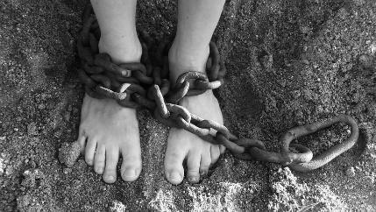 Orjuus ja ihmiskauppa on väärin.
Tehtävät:
Lue teksti uudestaan. Alleviivaa uudet sanat. Kirjoita ne tähän, käännä ne omalle kielelle ja opettele ulkoa.

- Mitä ihmisoikeudet tarkoittavat?
_____________________________________________________________________________________________________________________________________________________________________________________________

- Mitkä ovat sinun mielestäsi 3 tärkeintä ihmisoikeutta? Miksi?
____________________________________________________________________________________________________________________________________________________________________________________________________________________________________________________________

- Miksi aikuisten pitää huolehtia lasten oikeuksista?
_____________________________________________________________________________________________________________________________________________________________________________________________

- Toteutuvatko ihmisoikeudet sinun lähtömaassasi?
_______________________________________________________________

Jos ei, kerro mitkä ihmisoikeudet toteutuvat ja mitkä ihmisoikeudet eivät toteudu? Mitä pitäisi tehdä, että kaikki oikeudet toteutuisivat?

Ihmisoikeusloukkaus tarkoittaa sitä, että ihmisen perusoikeuksia ei kunnioiteta ja ihmisoikeudet eivät toteudu. Historiassa on tapahtunut pahoja ihmisoikeusloukkauksia. Esimerkiksi orjakauppa tai holokausti, natsien tekemä juutalaisten kansanmurha, olivat hirvittäviä rikoksia ihmisyyttä ja ihmisarvoa vastaan. Samoin Etelä-Afrikassa tapahtunut systemaattinen rotusorto, apartheid, rikkoi ihmisarvoa. Apartheidin aikana valkoihoiset ihmiset sortivat muita ihmisiä. Ihmisoikeuksien loukkauksia tapahtuu edelleen.
Ihmisoikeusloukkaus on esim. se, että ihminen ei saa elää vapaana tai häntä kidutetaan. Kansanmurha, ihmiskauppa ja muu hyväksikäyttö ovat vakavia ihmisoikeusloukkauksia. Maailmassa on myös paljon pakolaisia, joiden ihmisoikeudet eivät toteudu. Mikään valtio, vallanpitäjä tai toinen ihminen ei saa toimia tavalla, joka loukkaa ihmisoikeuksia. Valtiolla on velvollisuus huolehtia, että ihmisoikeudet toteutuvat.
Ihmisoikeusloukkauksia tutkivat ihmisoikeusjärjestöt Amnesty International ja Human Rights Watch. Ne tekevät joka vuosi raportin ihmisoikeuksien toteutumisesta eri valtioissa.

Tehtävät:

Lue teksti uudestaan. Alleviivaa uudet sanat. Kirjoita ne tähän, käännä ne omalle kielelle ja opettele ulkoa.

- Ennakkoluulot ja suvaitsevaisuus
Ennakkoluulo on ihmisen ajatus, joka on syntynyt ennen kuin on tutustunut ihmiseen tai asiaan. Voimme esimerkiksi luulla, että joku ihminen on todella paha tai tyhmä, vaikka hän ei oikeasti ole sellainen. Emme siis tiedä, millainen ihminen oikeasti on, mutta luulemme, että hän on jonkinlainen.
Ennakkoluulot tulevat meille usein esimerkiksi huhuista, kuulopuheista ja aikaisemmin opituista tiedoista. Voimme oppia ennakkoluuloja perheeltämme ja ystäviltämme. Joku perheestämme voi esimerkiksi kertoa meille, että kaikki viranomaiset ovat pahoja ja alamme uskoa niin, vaikka emme tiedä, mikä on oikeasti totta.
Ennakkoluulot ovat usein huono asia, koska ne voivat ohjata ajattelua liikaa. Jos joku esimerkiksi ajattelee, että suomalaiset ovat aina pahoja, hän ei halua tutustua suomalaisiin. Ennakkoluulot myös leviävät muille ihmisille. Meillä kaikilla on ennakkoluuloja ihmisistä ja asioista. On tärkeää yrittää tunnistaa omat ennakkoluulot. Silloin voi yrittää muuttaa niitä. Ennakkoluulot voivat muuttua, kun tutustuu ihmiseen tai asiaan paremmin.
Tehtävät:
Lue teksti uudestaan. Alleviivaa uudet sanat. Kirjoita ne tähän, käännä ne omalle kielelle ja opettele ulkoa.

- Mitä ennakkoluulot ovat?
_____________________________________________________________________________________________________________________________________________________________________________________________

- Millaisia ennakkoluuloja sinulla on tai on ollut?
____________________________________________________________________________________________________________________________________________________________________________________________________________________________________________________________

- Miksi ihmisillä on ennakkoluuloja?
____________________________________________________________________________________________________________________________________________________________________________________________________________________________________________________________

- Voiko ennakkoluuloista päästä eroon? Miten?
____________________________________________________________________________________________________________________________________________________________________________________________________________________________________________________________

- Keneen seuraavan sivun ihmisistä sinä haluaisit tutustua? Miksi?
____________________________________________________________________________________________________________________________________________________

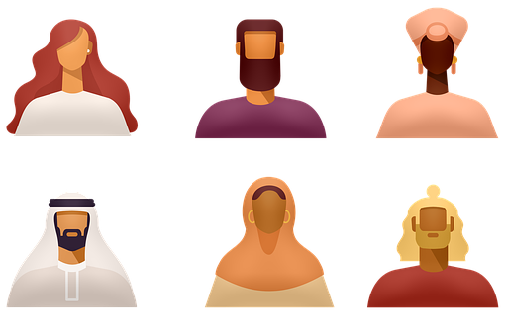

Meillä on ennakkoluuloja erilaisista ihmisistä. Luulemme heistä asioita, koska emme tunne heitä tarpeeksi hyvin. Emme tiedä, millaisia he oikeasti ovat. Siksi kannattaa aina yrittää tutustua muihin ihmisiin ja kertoa myös omasta kulttuurista muille.

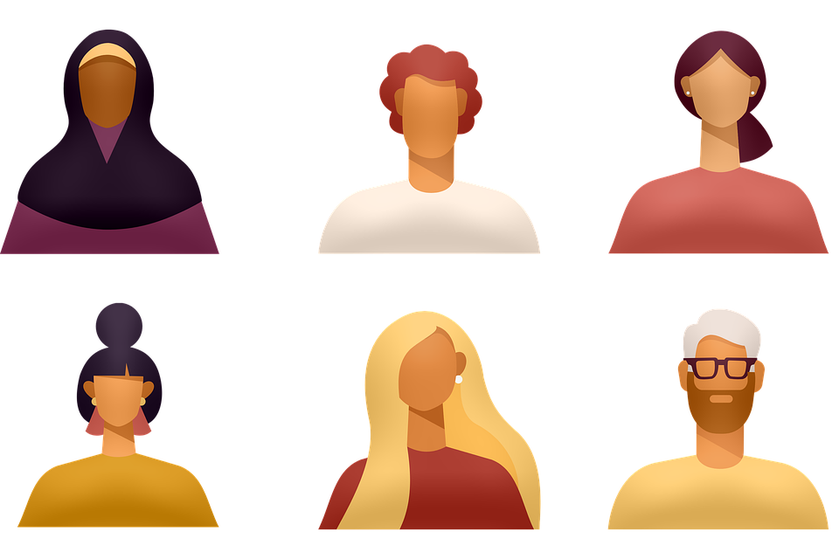

Suvaitsevaisuus tarkoittaa sitä, että tunnustetaan toisten ihmisten ihmisoikeudet ja perusvapaudet. Se tarkoittaa, että jokainen saa elää sellaista elämää kuin haluaa ja antaa myös muiden elää sellaista elämää kuin he haluavat. Suvaitsevaisuus tarkoittaa myös, että hyväksyy toinen ihmisen erilaisen ulkonäön, puhetavan, aseman ja arvot. Suvaitsevainen ihminen antaa toisen ihmisen elää omalla tavallaan ja hyväksyy sen.
Suvaitsevaisuus on erittäin tärkeää, jotta maailmassa olisi rauha. Usein sodat, terrori-iskut ja muut ongelmat johtuvat siitä, että ei hyväksytä erilaisia ihmisiä ja erilaisia tapoja elää. On helpompaa ymmärtää erilaisuutta ja olla suvaitsevainen, jos tietää tarpeeksi muista ihmisistä ja erilaisista kulttuureista. Tieto auttaa ymmärtämään. Jokainen meistä voi tulla suvaitsevaisemmaksi.
Tehtävät:
Lue teksti uudestaan. Alleviivaa uudet sanat. Kirjoita ne tähän, käännä ne omalle kielelle ja opettele ulkoa.
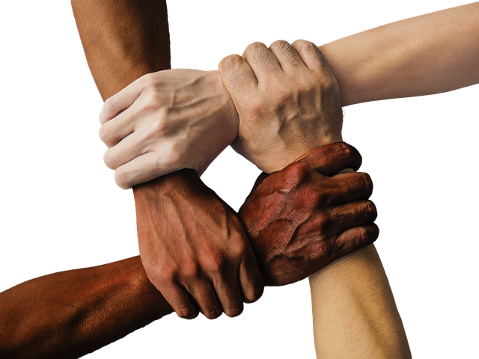
Tieto muista ihmisistä ja heidän kulttuureistaan lisää suvaitsevaisuutta ja ymmärrystä.
- Mitä suvaitsevaisuus tarkoittaa?
_____________________________________________________________________________________________________________________________________________________________________________________________

- Mitä eroa on suvaitsevaisella ihmisellä ja rasistilla?
____________________________________________________________________________________________________________________________________________________________________________________________________________________________________________________________

- Maailmanperintökohteet ja UNESCO

Unesco on organisaatio, joka suojelee maailmanperintöä.

Maailmanperintöluettelo on Unescon ylläpitämä järjestelmä,
jonka tarkoituksena on suojella maailman ainutlaatuista
kulttuuri- ja luonnonperintöä.
Luetteloon valitut kohteet ja alueet ovat
arvokkaimmat perintökohteet,
joiden suojelu ja säilyttäminen on
on tärkeää ihmiskunnan kulttuuri- ja luonnonperinnön
säilymiselle.

Perintö on se, mitä sinä jätät sinun lapsillesi sitten kun kuolet. Voit jättää perinnöksi esimerkiksi talon. Talo on aineellista perintöä. Annat lapsillesi myös sinun kulttuurin ja kielen. Kulttuuri on aineetonta perintöä.
Koko ihmiskunta jättää perinnöksi seuraavalle sukupolvelle paljon: maapallon, luonnon ja erilaisia kulttuureja. Tämä on maailmanperintö. Sen tärkeimmät kohteet on suojeltu.

Maailmanperintöä on kahdenlaista:

1. Kulttuuriperintö. Kulttuuriperintö voi olla aineellista, esim. temppeli tai muu rakennus. Kulttuuriperintö voi olla myös aineetonta, ihmisten tapoja ja taitoja, esim. Suomessa kulttuuriperintöä on kynttilöiden vieminen haudoille jouluna.

2. Luonnonperintö. Luonnonperintö on luontokohde, joka halutaan säilyttää tuleville ihmisille muuttumattomana. Sellaiseen paikkaan ei saa rakentaa.

Suomessa on seitsemän maailmanperintökohdetta:
1 Suomenlinna (1991)
2 Vanha Rauma (1991)
3 Petäjäveden vanha kirkko (1994)
4 Verlan puuhiomo ja pahvitehdas (1996)
5 Sammallahdenmäen pronssikautinen hautaröykkiöalue (1999)
6 Struven ketju (2005)
7 Merenkurkun saaristo (2006)

TEHTÄVÄT:
Lue teksti uudestaan. Alleviivaa uudet sanat. Kirjoita ne tähän, käännä ne omalle kielelle ja opettele ulkoa.

1. Mene internetiin, googlaa:
Unesco Maailmanperintöluettelo tai Wikipedia Maailmanperintöluettelo.
Tutustu Unescon suojelemaan maailmanperintökohteisiin Suomessa ja maailmalla.
Katso niistä kuvia ja kerro missä niistä haluaisit käydä.
_____________________________________________________________________
2.Oletko käynyt jossakin maailmanperintökohteessa?
__________________________________________________________________________________________________________________________________________
3.Etsi Internetistä jokin Suomen ulkopuolella oleva UNESCOn maailmanperintökohde. Mikä kohde se on? Missä se sijaitsee? Miksi se on tärkeä?
__________________________________________________________________________________________________________________________________________
4.Onko sinun lähtömaassa maailmanperintökohteita?
_____________________________________________________________________
5. Selvitä aineettoman kulttuuriperinnön listalta
a. yksi suomalainen perinne (https://wiki.aineetonkulttuuriperinto.fi/ )
__________________________________________________________________________________________________________________________________________
b. yksi aineeton perinne muusta maasta (https://ich.unesco.org/en/lists )
__________________________________________________________________________________________________________________________________________

10.Ympäristö, luonto ja kestävä tulevaisuus
Kestävä kehitys on sellaista elämää ja kehitystä, jossa otetaan tulevat ihmiset huomioon. Kestävä kehitys pyrkii siihen, että maapallo ja luonto säilyy elinkelpoisena. Kestävä kehitys tekee kestävän tulevaisuuden.
Kestävän kehityksen tärkeä osa on luonnonvarat. Luonnonvaroja ovat esimerkiksi öljy, metallit ja vesi. Tällä hetkellä ihmiset käyttävät liikaa luonnonvaroja ja ne loppuvat. Tämä ei ole kestävää, koska tuleville sukupolville ei jää tarpeeksi luonnonvaroja. Monet tärkeät luonnonvarat ovat loppumassa maailmasta. Siksi ihmisten pitää lopettaa tuhlaaminen, vähentää kulutusta, säästää luonnonvaroja ja huolehtia luonnosta ja ympäristöstä. Myös luonnonvarojen tehokas kierrättäminen on tärkeää. Esim. kun nykyiset metallit käytetään uudestaan, ei tarvitse kaivaa maapallolta lisää metallia.
Ihmisten saasteet ja päästöt ovat aiheuttaneet paljon muutoksia maapallolla ja luonnossa. Yksi suurimmista muutoksista on ilmastonmuutos, joka uhkaa maailmaa. Ilmastonmuutos tarkoittaa, että lämpötila maapallolla nousee. Muutos ei ole suuri, mutta muutoksella on suuret seuraukset. Ilmaston lämpeneminen vaikuttaa toisilla alueilla enemmän kuin toisilla. Kuivista alueista tulee entistä kuivempia. Myrskyt lisääntyvät, jäätiköt sulavat ja merenpinta nousee. Kaikkien ihmisten täytyy osallistua taisteluun ilmastonmuutosta vastaan. Päästöjen vähentäminen on tärkeä keino torjua ilmastonmuutosta. Ilmastonmuutoksen torjunta on tärkeä osa kestävää kehitystä.
Jokainen ihminen voi toteuttaa kestävää kehitystä. Tekojen ei tarvitse olla suuria, pienetkin muutokset ovat tärkeitä. Voit vähentää omaa kulutusta, voit ostaa uusiutuvaa sähköä, esimerkiksi tuulisähköä. Voit kierrättää lasin, metallin ja elektroniikan. Voit vähentää punaisen lihan syöntiä ja käyttää bussia oman auton sijasta.

Tehtävät:
Lue teksti uudestaan. Alleviivaa uudet sanat. Kirjoita ne tähän, käännä ne omalle kielelle ja opettele ulkoa.

- Mitä kestävä kehitys tarkoittaa?
______________________________________________________________________________________________________________________________________________________________________________________________________________________________________________________________________________________________________________________________________________________________________________________________________________________________________________________________________________________________________________________________________

- Miksi ihmisen pitäisi huolehtia luonnosta ja ympäristöstä?
________________________________________________________________________________________________________________________________________________________________________________________________________________________________________________________________________________________________________

- Kirjoita kolme asiaa, joilla sinä toteutat kestävää kehitystä.

_________________________________________________________________________________________________________________________________________________________________________________________________________________________________________________________________________________________________________________________________________________________________________________________________

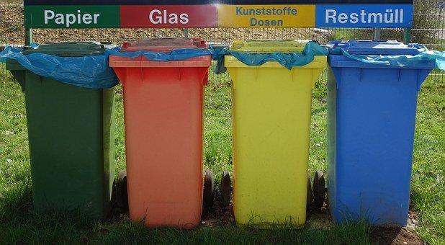 Roskien lajittelu on osa kestävää kehitystä.

- Mitä luonnolle ja kestävälle kehitykselle huonoja ja haitallisia asioita näet kuvissa?

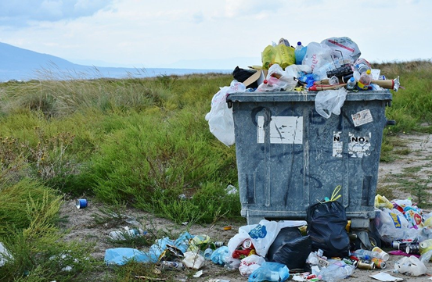

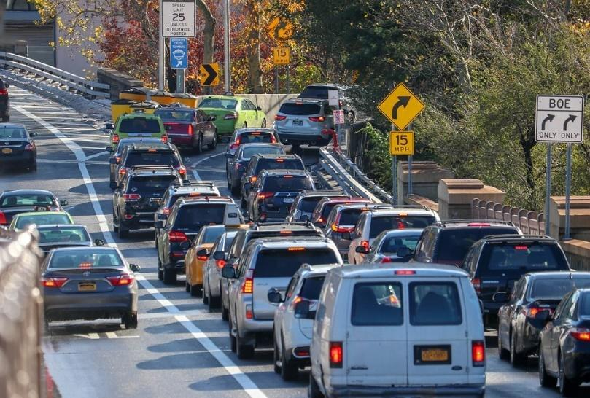

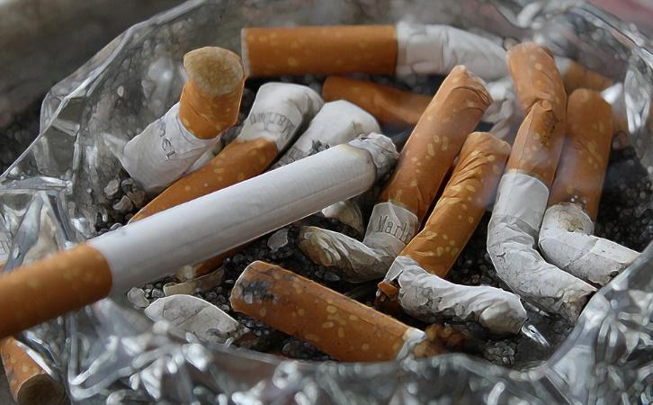
- Hyvä elämä
Onnellisuus ja hyvä elämä ovat ihmisen luontaisia päämääriä. Onnellisuus ei riipu ainoastaan elämän ulkoisista puitteista. Niin rikas kuin köyhä voi elää hyvää elämää ja olla onnellinen.
Hyvään elämään kuuluu tarpeiden ja halujen tyydyttäminen. Kaikkea ei kannata haluta ja jotkut halut voivat olla vahingollisia. Tarpeet ja halut voivat vaihdella eri tilanteissa ja kulttuureissa. Hyvällä elämällä ei tarkoiteta sitä, että juuri nyt tuntuu hyvältä elää. Hyvä elämä on sellainen, jossa voi kokea jatkuvuutta ja mielihyvää siitä, että asiat sujuvat. Eri maailmankatsomukset tarjoavat oppeja elämän tarkoituksesta. Arvot ohjaavat elämään ja auttavat elämän tarkoituksen löytämisessä. Elämän tarkoituksen sijaan voi puhua merkityksellisestä elämästä. Jokaisen pitäisi pystyä elämään sellaista elämää, jonka kokee merkitykselliseksi.
____________________________________________________________________
Uskonnolliset ja filosofiset opetukset ovat karttoja, jotka on tehty eri näkökulmista. Jos kartta sopii omaan elämään ja vastaa omaa ajatusta maailmasta, niin se auttaa suunnistamaan elämässä.
Kartta ei suoraan kerro elämän tarkoitusta, mutta kartta auttaa ihmistä löytämään oman elämän tarkoituksen. Elämän tarkoitus on kuin magneetti, joka kääntää kompassin neulaa puoleensa. Ihmisen pitää etsiä vastausta elämän tarkoitukseen suorassa yhteydessä elämään. Niin voi myös ymmärtää, mitä erilaisia maisemia kuvaavat kartat tarkoittavat.

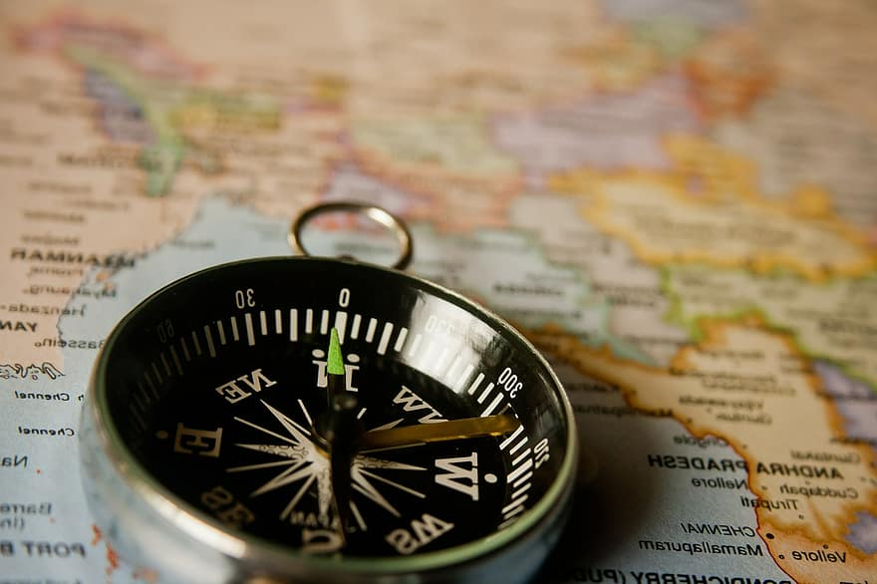

Tehtävät:
Lue teksti uudestaan. Alleviivaa uudet sanat. Kirjoita ne tähän, käännä ne omalle kielelle ja opettele ulkoa.

1. Mitä hyvä elämä on sinulle?
__________________________________________________________________
__________________________________________________________________
__________________________________________________________________

2. Millainen on sinun elämänkatsomuksesi?
__________________________________________________________________
__________________________________________________________________
__________________________________________________________________
__________________________________________________________________
__________________________________________________________________
__________________________________________________________________
__________________________________________________________________
__________________________________________________________________
__________________________________________________________________
__________________________________________________________________
__________________________________________________________________
__________________________________________________________________
__________________________________________________________________

